湖南省生态环境厅

|  |
| --- |
|  |

|  |  |
| --- | --- |
|  | 湘环许决字〔2020〕38号 |

湖南省生态环境厅  
关于湖湘中医肿瘤医院重新申请领取辐射安全许可的行政决定

湖湘中医肿瘤医院：

你单位向我厅提出重新申请领取辐射安全许可证的材料收悉。经资料审查，你单位所提交的材料齐全，符合《放射性同位素与射线装置安全和防护条例》(国务院第449号令)规定的条件和要求。

根据《中华人民共和国行政许可法》第四十九条的规定，我厅准予此次行政许可，许可内容见《辐射安全许可证》正、副本，许可证编号：湘环辐证[00868]。请你单位法定代表人或指派委托人携带个人有效身份证件及原《辐射安全许可证》正、副本，于作出本次许可决定之日十日后，到我厅一楼政务服务大厅领取《辐射安全许可证》正、副本。

按照《放射性同位素与射线装置安全和防护条例》第三十条规定，要求你单位依法编写《放射性同位素与射线装置安全和防护状况年度评估报告》，于每年1月31日前上传至国家核技术利用辐射安全监管系统。

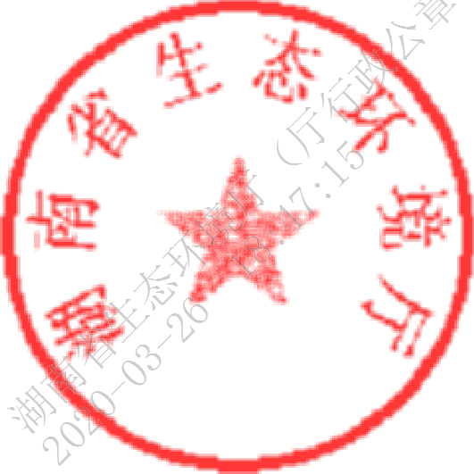

湖南省生态环境厅

2020年3月26日

（联系人：谭亿平,电话：0731-85698073）

|  |  |
| --- | --- |
| 抄送： | 长沙市生态环境局。 |